мой список для новорожденного :) (ЕЩЕ РАЗ ОТРЕДАКТИРОВАННЫЙ И ПРОКОММЕНТИРОВАННЫЙ УЖЕ ПОСЛЕ РОДОВ)
13:32, 22 мая 2009 г.
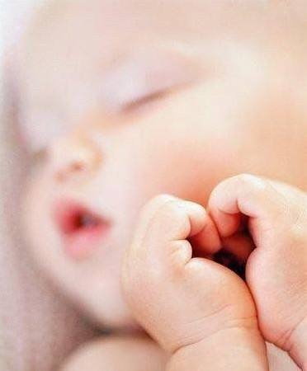
Аптечка для малыша:
- Бепантен мазь-розовый (от опрелостей,все покраснения на попке и складочках, для сосков)-СУПЕР ВЕСЧЬ,ОЧЕНЬ НУЖНАЯ!
- Бепантен крем (если сухость на лице,теле у малявочки)-ИСПОЛЬЗУЮ МАЗЬ
2. Аспиратор для носа,клизма (обычный Мир детства купим)-СУПЕР ВЕСЧЬ,НУЖЕН!(КУПИЛИ КАМПОЛ-ОБЫЧНЫЙ)
3. Термометр для измерения температуры тела (есть ртутный и электронный)
4.Термометр (комнатный)-НУЖЕН
5. Травы: череда, ромашка (для купания), спец. успокаивающий сбор для младенцев (Очень советуют)-КУПАЕМ В ОБЫЧНОЙ ВОДЕ,ЛИБО СО СРЕДСТВОМ ДЛЯ КУПАНИЯ Бюбхен(пена шикарная)
6. Вата стерильная и ватные диски (для носа, ушей, пупка,)-НУЖНО,НО МАЛО
7. Ватные палочки с ограничителем-НЕ НУЖНЫ ВООБЩЕ!
8.Косточковое масло ( абрикосовое,персиковое) протирать все складочки (утром и вечером), за ушками, подмышки-КИПЯТИЛИ ОБЫЧНОЕ ПОДСОЛНЕЧНОЕ(НЕ АЛЛЕРГЕН)
10. Стерильная пипетка 1 шт.-НИ РАЗУ ПОКА НЕ ПРИГОДИЛАСЬ
11. Зеленка (пупок)-либо говорят Хлорофиллипт (лучше)-И ТЕМ И ТЕМ МАЗАЛА
12. Фурацилин (для приготовления р-ра и протирания глазок)-ПОКА НЕ ПРИГОДИЛСЯ
13. Чай Плантекс от коликов (можно и мне пить для профилактики)-БАЙДА ПОЛНАЯ,НЕ НУЖНО
14. «Эспумизан»,Бэби калм (в капсулах,аккуратно иголочкой проколоть и выдавить содержимое на сосок.Ребенок лекарство слижет и молочком запьет:)))от болезненных ощущений в животике).-ИСПОЛЬЗУЕМ САБ-СИМПЛЕКС,ВСЕМ СОВЕТУЮ
15. Левомицитиновые глазные капли-НЕ ПОКУПАЛА
16. Солевая грелка детская (говорят хорошо помогает при коликах) (от коликов массаж животика по часовой стрелке и грелка или теплая пеленка, а лекарства в крайних случаях)-НЕ ПОКУПАЛА
17. Марганцовка (1 неделя для купания-НИ РАЗУ НЕ КУПАЛИ В НЕЙ)-БОЛЬШЕ ПРИГОДИЛАСЬ МНЕ ДЛЯ ВОДНЫХ ПРОЦЕДУР-КОГДА ШВЫ.
18. Жаропонижающее для новорожденных "Эфералган" или "Нурофен" сироп-ПОКА НЕ ПРИГОДИЛОСЬ(НО НУЖНО НУРОФЕН КУПИТЬ НА ВСЯКИЙ)
19. "СабСимплекс" от газообразования-ОЧЕНЬ НУЖНО
20. Спец. шприц для лекарств-НЕ НУЖНО
21. Газоотводная трубочка-КУПИЛА,НО НИ РАЗУ ПОКА
22. "Деситин" мазь от опрелостей ( но это уже по ребенку смотреть какой лучше)-НАМ НЕ НУЖНО,ИСПОЛЬЗУЮ бЕПАНТЕН
Детская косметика:
1. Ватные палочки с ограничителями-НЕ НУЖНЫ
2. Ножницы маникюрные (удобнее говорят)-ДА,МАНИКЮРНЫМИ СТРИГУ
3. Детское масло (для массажа) Бюбхен-ПОКА НЕ ПРИГОДИЛОСЬ(МАССАЖ НАЧНЕТСЯ НАВЕРНО НУЖНО)
4. Влажные салфетки детские- (и побольше!!!-советуют памперсы оранж.упаковка-sleep up and play,либо в белой упаковке)-ДА,НУЖНО МНОГО,ИСПОЛЬЗУЮ РАЗНЫЕ,ДЖОНСОСНС БЭБИ,ПАМПЕРСЫ,ПАМПЕРСЫ ФРЕШ
6. Пустышки (разные)- 3 шт.(bibi-мама,папа-2 шт,вишенкой,с 0 мес.,еще латекс-1 шт)-ЕСТЬ 2 БИ-БИ,ВИШЕНКОЙ
7. Памперсы (Памперсы ньюборн, от 2 до 5 кг/либо 3-6 )-НАМ ОТ 2-5 ПОДОШЛИ,
8. Лента-клипса для соски-НУЖНА,НО ПОКА НЕ КУПИЛА

Всё для купания:
1. Термометр для измерения температуры воды (любой)-КУПИЛИ КАМПОЛ ОБЫЧНЫЙ
2. Ванночка (самая простая,т.к. планирую ей пользоваться не долго)-ДА,КУПАЕМ В НЕЙ ПОКА
3. Матрасик Easy Bath-ПРОБОВАЛИ,ПОКА ЛУЧШЕ НА РУКАХ,МОЖЕТ В БОЛЬШОЙ ВАННЕ ЕЩЕ ПОПРОБУЕМ
4. Полотенце с капюшоном 2 шт.-ДА,2 НУЖНО ПО ЛЮБОМУ
7. Средство для купания новорожденных chicco 2 в 1-КУПИЛИ БЮБХЕН СР-ВО ДЛЯ КУПАНИЯ
8. . Детское мыло жидкое (с 0 месяцев)-НЕ ПОКУПАЛИ,КУПИМ ГЕЛЬ ДЛЯ КУПАНИЯ БЮБХЕН
11. Детский стиральный порошок,Ушастый нянь) –ДА,ИМЕННО ИМ СТИРАЮ С ПЕРВОГО ДНЯ
12. Детский кондиционер для белья –ВЕРНЕЛЬ ДЕТСКИЙ(И САМИ ЕГО ДАВНО ИСПОЛЬЗУЕМ)

Одежда малыша:
56, 62 размер
1. «Антицарапки» - 2 шт.-НАМ ПРИГОДИЛИСЬ
2. Комбинезон легкий для прогулки-УДОБНО С НИМИ СОГЛАСНА
3. Носочки – 3 шт.( велюровые,тепеленькие,тоненькие-хлопок)-ЕСТ ПАРЫ 3-ОДЕВАЕМ,НУЖНЫ,КОГДА БОДИК
4. Пинетки -2 шт. (тоже какие нибудь велюровые-тепленькие)-БЕЗ РАЗНИЦЫ,НОСОЧКИ,ПИНЕТКИ-ХОТЯ УДОБНЕЕ ПИНЕТКИ,НЕ СЛЕТАЮТ
5. Чепчик легкий трикотажные- шт. 3 (обязательно на завязках,ушки чтобы закрыты были,размер 38-42-каждого по штуки)-ДА,НУЖНЫ,У НАС -2 ДЛЯ ПОСЛЕ ВАННЫ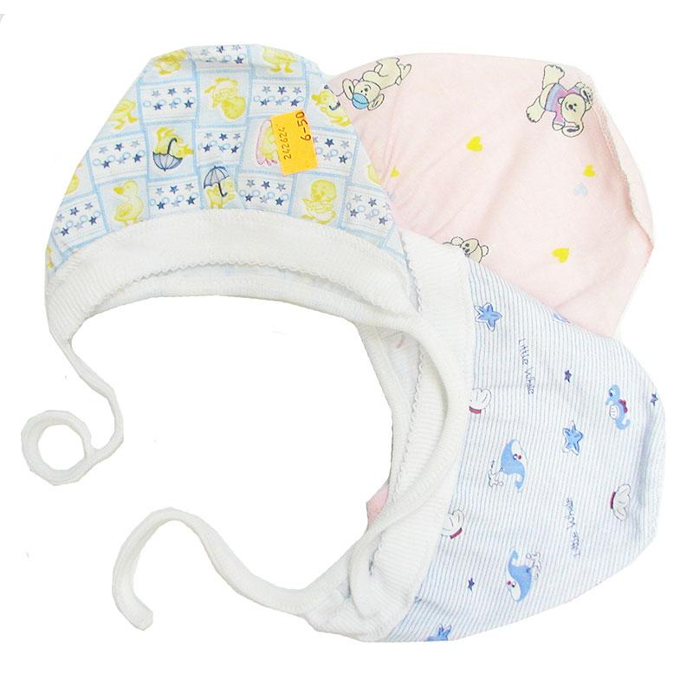
6. Шапочка 2 шт.( из флиса,акрила-для летних вечеров,что то на подобие наверно)-ШАПОК МНОГО РАЗНЫХ(ДЛЯ РАЗНОЙ ПОГОДЫ РАЗНЫЕ ОДЕВАЕМ)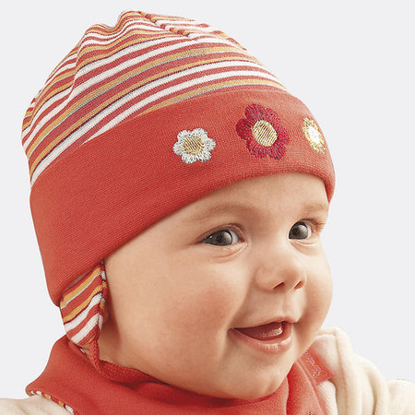
7. Ползунки (если только на тонких лямках) 2 шт-ЕСТЬ ПАРОЧКА,ОДЕВАЕМ ИНОГДА(В ОСНОВНОМ КОМБЕЗЫ,СЛИПИКИ).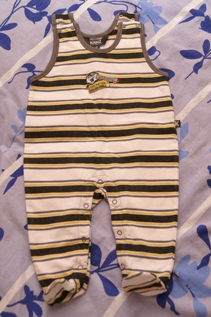
10. Боди (с длинным рукавом,с запахом) 4 шт. (но где ножки-пошире должно быть)-ПОЛНО ТАКИХ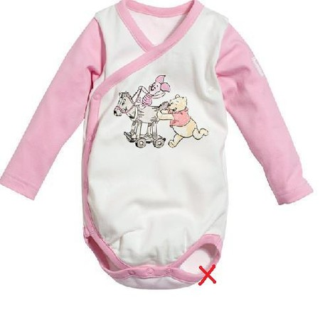
11. Бодики с коротким рукавом- шт. 3 (пример,только с коротким рукавом)- И ТАКИЕ ЕСТЬ
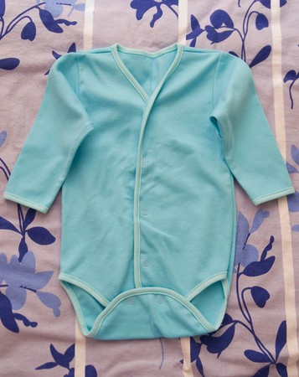
13. Комбинезон теплый на кнопках (с длинными рукавами и ножками зашитыми, совместный) 1 шт и легких 2 шт. (можно чтобы и ручки были с антицарапкками)-ВОТ ЭТО ВЕСЧИ,ОЧЕНЬ УДОБНО!
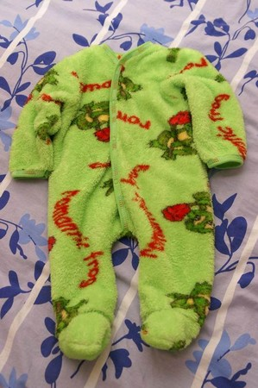

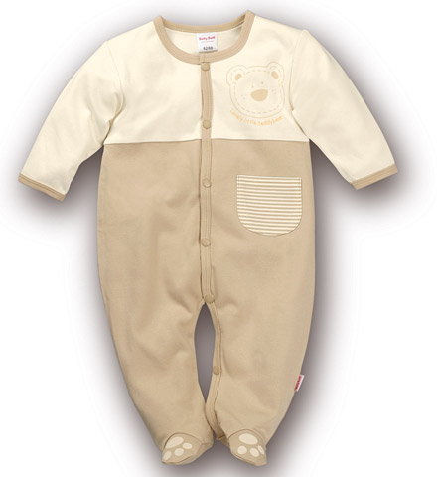(получается типа слипика-пижамки)
16. Слинг-ХОТЕЛА КУПИТЬ,ПОКА НЕ КУПИЛА,ДА МОЖЕТ И НЕ БУДУ
Постельные принадлежности:
1. Кровать – (Гандылян Дашенька)-ДА,ИМЕННО ТАКАЯ,ТОЛЬКО РУСЛАНЧИК,МАХАГОН
2.Доска для пеленания-НУЖНА КОГДА ИЗ ВАННЫ ДОСТАЕМ,НА НЕЕ ПОЛОТЕНЦЕ И ВСЕ ЭТО НА ВАННОЧКУ,А НА НЕЕ РЕБЕНКА,БОЛЬШЕ НИКАК ЕЕ НЕ ИСПОЛЬЗУЕМ
3. Матрац (лучше ортопедический,кокосовый)-ДА,ИМЕННО ТАКОЙ И КУПИЛИ
4. Бортики для кроватки-ДА,КУПИЛИ( ОЧЕНЬ УДОБНЫЕ,СО СЪЕМНЫМИ ЧЕХЛАМИ,ВНУТРИ ПАРОЛОН,НО ОН ЕЩЕ В ЧЕХЛЕ)
5. Простынь на резинке 2 шт.(ПОКА НЕТ НИ ОДНОЙ,СТЕЛИМ ПЕЛЕНКИ ПО ЦВЕТУ К БОРТИКАМ)
7. Одеяло тонкое мягкое 1 шт.-ПОКА НЕ КУПИЛИ
9. Плед флисовый/либо одеялка такая мохнатая -1 шт.( пойдет в роддом на выписку что то такого плана)-ЕСТЬ ПЛЕД ФЛИСОВЫЙ,ЕСТЬ ПЛЕДИК С ВЫПИСКИ-ВЕЛЮРОВЫЙ
10. Пододеяльник 1 шт.-НЕ НУЖЕН ДО ГОДА ТОЧНО
11. Пеленка конверт-либо спальный мешок -1 шт( но нужен ли он?)-НЕ НУЖЕН
12. Пеленки байковые -5 шт.-ИСПОЛЬЗУЕМ 2 ШТ
14. Пеленки ситцевые (легкие) 5 шт.-ТОЖЕ ШТУКИ 2 ПОНАДОБИЛИСЬ
15. Клеенки-пеленки одноразовые (кровать, пеленальный столик, коляска) 2 пачки-ЭТО НУЖНО ОДНОЗНАЧНО,СТЕЛЮ КОГДА КОРМЛЮ,КОГДА ПАМПЕРС МЕНЯЕМ,ПОСЛЕ ВАННЫ ОДЕВАЕМ НА НЕЙ-БЫВАЕТ ЧТО СИКАЕТ
17. Погремушка (для начала 3 шт.- 2 шт. мягкие ,Тини Лав,Фишер Прайз другие)-ПОКА ЕСТЬ 2 ШТУКИ
18. Развивающий коврик (но это можно и после выписки купить,потом)
19.Коляска-люлька-Inglesina Sofia/Vittoria-КОЛЯСКА ИНГЛЕЗИНА ФРЕСКА
Для роддома: (ПЕНЗА,ЦНТИ,ЧТО НУЖНО)
1.ДОКУМЕНТЫ:
- Паспорт и его ксерокопия (первой страницы и прописки). –НЕ ПОНАДОБИЛОСЬ,ДА И САМ ПАСПОРТ НЕ ПРИГОДИЛСЯ,НО ВСЕ ДОКИ ЛУЧШЕ ВЗЯТЬ
- Обменная карта-НУЖНА ЕСТ-НО
- Полис обязательного медицинского страхования и его ксерокопия-И ПОЛИС И КСЕРОКОПИЯ ПОНАДОБИЛИСЬ.
- Страховое свидетельство обязательного пенсионного страхования и его ксерокопия с лицевой стороны. –НЕ НУЖНО
- Родовый сертификат. Выдается с 30 недель беременности. Отсутствие сертификата ничем не грозит. При поступлении женщины в роддом без родового сертификата, родильным домом принимаются меры по получению родового сертификата, в том числе через женские консультации. В случае заключения женщиной договора с роддомом об оказании платных услуг талон №2 родового сертификата не оплачивается. -НУЖЕН
- Контракт на роды, если заключали. –У НАС НАЛИЧКОЙ БЫЛО

2.Прочие вещи:
- Деньги (на всякий случай). –НЕ НУЖНЫ
- Мобильный телефон, зарядное устройство. -ДА
- Тарелка, ложка,ВИЛКА, чашка. -НУЖНО
- Молокоотсос- Авент ручной изис-НУЖЕН,НО Я ИМ НЕ СМОГЛА,РУКАМИ ПРОЩЕ БЫЛО
- Блокнот, ручка, книга-Я БРАЛА ВСЕ ЭТО
- Фотоаппарат. –ПОТОМ ПРИВЕЗ МУЖ-ПЕРЕДАЛ
3.Вещи,кот.пригодятся во время и после родов: (про все еще узнаю в роддоме,но на всякий случай список пусть будет в полном объеме)
0. ООЧЕНЬ РЕКОМЕНДУЮ ВЗЯТЬ НАКЛАДКИ НА УНИТАЗ!!! (НЕ ЗНАЮ ЧТОБЫ Я БЕЗ НИХ ДЕЛАЛА!)
1. Ночная рубашка для кормления 1 шт. (если можно)-НУЖНА НОЧНУШКА ДО РОДОВ ЕСЛИ ЛЕЖИШЬ,ПОТОМ ОДЕВАЮТ В ИХ РОДДОМОВСКУЮ
2. Бюстгальтер для кормления 2 шт.-НЕ НУЖНО( ЕЩЕ РАЗ ГОВОРЮ,ЧТО ПИШУ ПО ПРОСЬБАМ ДЛЯ НАШЕГО РОДДОМА Г.ПЕНЗА,ЦНТИ)
3. Трусы одноразовые 10 шт.-ОЧЕНЬ ПРИГОДИЛИСЬ(СЕТОЧКОЙ ШОРТИКИ,3 ШТ.ХВАТИЛО)-НЕ ПОНИМАЮ КАК БЕЗ НИХ ХОДИЛИ ДЕВОЧКИ
4. Прокладки послеродовые -1 пачка,1 пачка макси обычные-ПАЧКА ПОСЛЕРОДОВЫХ МНЕ ПОНАДОБИЛАСЬ И ВСЕ.ОСТАЛЬНОЕ УЖЕ ДОМА(ОБЫЧНЫЕ)
5. Прокладки для груди- 1 упаковка-ТОЛЬКО НА ВЫПИСКУ ВЛОЖИЛА В ЛИФЧИК,Т.К. ТАМ ХОДИШЬ В НОЧНУШКЕ РОДДОМА И БЕЗ ЛИФЧИКА
6. Сланцы-ДА,НУЖНЫ,ДЛЯ ДУША И ЕСЛИ ОТЕКИ-С ПАЛЬЦОМ КОТОРЫЕ,А НЕ ПО ВСЕЙ НОГЕ
7. Бандаж универсал (мой)-БРАЛА,НО СКАЗАЛИ ЕГО МОЖНО ТОЛЬКО ЧЕРЕЗ 10 ДНЕЙ(МАТКУ ЧТОБЫ НЕ СДАВЛИВАТЬ,Т.К. ЕЩЕ СОКРАЩАЕТСЯ,ОДЕВАТЬ СТАЛА ДОМА ДЕНЬ НА 8)
8. Халатик-ДА,НУЖЕН(ТОЛЬКО БРАЛА АТЛАСНЫЙ,А НЕ «БАБУШКИН»,ЕСЛИ ХОЛОДНО МОЖНО МАХНАТЕНЬКИЙ КАКОЙ НИБУДЬ)
9. Влажные салфетки для меня,влажная туал. Бум.( Клинекс-супер)-БРАЛА ТУАЛ.БУМ.Клинекс(спасала когда в биде очереди большие были,а нужно идти либо на осмотр либо на процедуры)
10. Полотенце (если можно,еще нужно узнать)-да,одно большое,несколько маленьких для биде)
11. Вода без газа-БРАЛА,Т.К. ЛОЖИЛАСЬ В СРОК,РОДИЛА ЧЕРЕЗ 2 ДНЯ ПОСЛЕ ЭТОГО(ЛУЧШЕ ВООБЩЕ СРАЗУ 5-ЛИТРОВКУ)
12. Туалетная бумага 1 шт.,-КОНЕЧНО НУЖНА
13. Бумажные полотенца (либо шт. 10 полотенчиков маленьких)-ШТУКИ 3
14. Антиперспирант без запаха!-НУЖЕН
15. Жидкое средство для интимной гигиены-ДА,ПОЛЬЗУЮСЬ ЕЩЕ СО ВРЕМЕН Б ПОСОВЕТОВАЛИ,ЛАКТАЦИД ФЕМИНА
17. Средства личной гигиены: одноразовый бритвенный станок,зубная щетка,зуб.паста,расческа,шампунь,бальзам,зеркало,фен )-ВСЕ БРАЛА,ФЕН ПОТОМ МУЖ ПРИВЕЗ,КАК ПОНАДОБИЛСЯ
18. Бепантен мазь-ПОСЛЕ РОДОВ МАЗАЛА СОСКИ (НИЧЕГО НЕ БОЛЕЛО,ДЛЯ ПРОФИЛАКТИКИ УЖЕ ДОМА),НО БРАЛА,НЕКОТОРЫМ УЖЕ ТАМ НУЖЕН,РЕБЕНКУ ВСЕ ПОКРСНЕНИЯ.
Малышу: (В НАШЕМ РОДДОМЕ НИЧЕГО МАЛЫШУ НЕ НУЖНО!!!)
1.Подгузники New born 2-5/3-6 -1 упаковка
2.Влажные салфетки-1 упаковка (Памперсы)
3.Пустышки- 1 латекс,1- силикон
4.крем под подгузник
5.Тоненькое одеяльце(если можно)
6.Масло детское
7.Пеленки большие одноразовые на кровать- 10 шт.

На выписку ребенку:
1. Памперс-1-2 шт. (2-5 кг/3-6),крем под подгузник -1 ПАМПЕРС ОТ 2-5
2. Чепчик-1 шт.-МЫ НЕ ОДЕВАЛИ
3. Шапочка-тепленькая-ОБЫЧНАЯ-ВЕЛЮРОВАЯ ИЗ КОМПЛЕКТИКА НАШЕГО
5. Тонкий бодик (можно с закрытыми ручками,ножками-типа уже получается комбезик-слипик
8. Тепленький комбезик
9. Одеялка/шалька мохнатая-У НАС БЫЛ КОМПЛЕКТ,ТАМ ПОЛЗУНКИ,НАКИДОЧКА,ЗАВЕРНУЛИ ЕЩЕ В ПЕЛЕНКУ,СВЕРХУ ОДЕЯЛКА,БАНТ.
Маме:
1.Косметика-собрать заранее-ЭТО ТОЧНО,ПОТОМ МУЖ ПРИВЕЗ ВСЕ ЧТО МОЖНО,Я НЕ СБОРАЛА ЗАРАНЕЕ
2.Одежда,обувь.-САМО СОБОЙ
Кормление:
1. Ложечка-1 шт.-ДА,НУЖНА,ДАЕМ КАПЕЛЬКИ
3. Стерилизатор-ПОКА НЕ ПРИГОДИЛСЯ,ХОТЯ ЕСТЬ
10. Молокоотсос (Авент ручной)-ЕСТЬ,НО РУКАМИ СЦЕЖИВАЛА
11. Маленькие полотенчики махровые (вытирать губки от молока, слюней) 8 шт.-ДА,ЗАКАЗЫВАЛА СПЕЦ.В ИКЕЮ,НАБОРЧИКИ,ОЧЕНЬ НУЖНЫ,КОГДА КОРМЛЮ,ПОДКЛАДЫВАЮ,А ТО ТЕЧЕТ ИНОГДА,ВЫТИРАЮ СЛЮНИ,СРЫГИВАНИЯ,И СЕБЕ КОГДА КОРМЛЮ ОДНОЙ ГРУДЬЮ ИЗ ДРУГОЙ ТЕЧЕТ-КЛАДУ ПОЛОТЕНЧИКО.
12.подушка для кормления( у меня уже есть,пользуюсь пока беременная-супер-для сна и под голову,ноги,живот.)-ЕСТЬ,НО КОРМИЛА ПОК А1 РАЗ,В ОСНОВНОМ МНЕ ЛЕЖА УДОБНЕЕ
Что нужно потом через пару недель )
Игровой развивающий коврик-НУЖЕН ГДЕ ТО ПОСЛЕ МЕСЯЦА
Стульчик для кормления –Chicco Polli Сафари (сначала шезлонг,потом стульчик-2 в 1)-БУДЕМ ЗАКАЗЫВАТЬ ПОСЛЕ МЕСЯЦА

